Муниципальное бюджетное дошкольное образовательное учреждение детский сад №1 «Сказка»
г. Данилов, Ярославская область

Конспект организованной образовательной деятельности в подготовительной группе
«День народного единства»

Подготовила и провела: Крыжановская М.А.

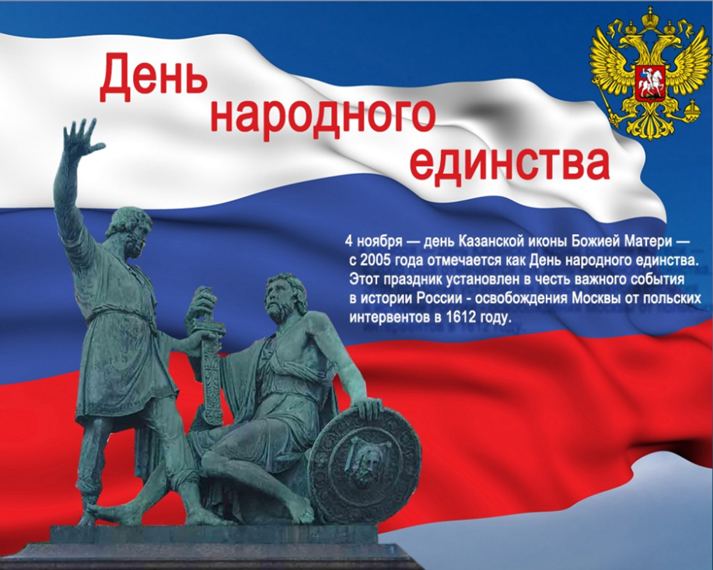

Цель: Формировать активную гражданскую позицию, воспитывать интерес к истории своей Родины.
Программные содержание:
Формировать понятие о России, как о многонациональном государстве, народы которого проживают в дружбе и согласии между собой;
закрепить знания русского фольклора (пословицы, поговорки);
развивать словарь детей за счет расширения представлений о явлениях социальной жизни, взаимоотношениях и характерах людей;
развивать сообразительность, умение устанавливать связи, делать выводы и умозаключения; воспитывать духовные ценности и патриотические чувства, любовь к Родине, уважения к народным героям, прославившим Россию.
Дать первоначальные знания об истории праздника «День народного единства». Воспитывать дружеские взаимоотношения в детском коллективе; контроль двигательной активности, обеспечение эмоционального комфорта и позитивного психологического самочувствия ребенка в процессе ООД.
Оборудование:
мольберт, карта России, иллюстрации, гуашь, кисти, непроливайки, клеёнки, салфетки, альбомные листы, восковой мелок, магнитофон, флешка.
Предварительная работа:
Рассматривание карты России; чтение с детьми стихов, рассказов о Родине, беседы о дружбе, о России, защитниках Отечества, о народных и государственных праздниках; разучивание народных пословиц и поговорок, народных игр, слушание гимна Российской Федерации.
Воспитатель:
Прослушивание аудиозаписи гимна Российской Федерации.
Скажите ребята, как называется эта музыка? Правильно – это гимн - главное музыкальное произведение нашей страны. Он исполняется по самым торжественным случаям и все люди при этом встают в знак уважения и гордости за свою страну.
-Ребята, Вы любите праздники? (Ответы детей).
-А какие праздники вы знаете? (Ответы детей).
Молодцы, дети, много праздников вы назвали. Но есть еще один замечательный праздник - День народного единства. Вся наша страна отмечает его 4 ноября. Я предлагаю вам послушать мой рассказ об этом празднике и историей его возникновения? (Ответы детей)
Рассказ сопровождается иллюстрациями
Россия – великая и могучая страна. В ней проживают люди разных национальностей, в ней живут не только русские люди, но и многие другие национальности: осетины, черкесы, татары… Все национальности равны, имеют свою культуру. На ее территории много лесов и полей, гор и равнин, рек, озер и морей. Очень часто на Россию нападали враги, чтобы завладеть ее просторами и покорить ее народы. Не раз приходилось храбрым русским воинам защищать Родину. Много лет тому назад наша Родина была занята врагами - поляками. Они грабили, разоряли нашу землю. В то время народы и города России не были едины и, поэтому, не могли справиться с врагами. Казалось, что Русское государство погибло. Но русские люди не могли и не хотели с этим мириться.
И вот однажды осенью Кузьма Минин – обратился к гражданам Нижнего Новгорода с призывом собирать войско для борьбы с поляками. Весь народ отозвался на его призыв, встали на защиту своей Родины, а те, кто не мог участвовать в сражении несли деньги и драгоценности для того, чтобы купить еду, снаряжения для войско. Но Кузьма Минин не был военным человеком, и он решил обратиться к известному военачальнику к храброму и честному князю Дмитрию Пожарскому с просьбой встать во главе народного войска. Князь Дмитрий Пожарский согласился быть воеводой.
При войске несли чудотворную Казанскую икону Божией Матери. Перед решающей битвой воины три дня молили о помощи пред ее чудотворной иконой.
И поднималась Русь с колен.
В руках с иконой перед битвой,
Благословенная молитвой.
Под звон грядущих перемен
Начались бои за Москву. Князь Пожарский оказался талантливым полководцем. А Кузьма Минин, не жалея жизни, сражался как простой воин. И вот наступил долгожданный день: вражеское войско было побеждено. Россия стала свободной, а ее народы едиными.
В честь подвига Кузьмы Минина и князя Дмитрия Пожарского, объединивших людей разных национальностей, богатых и бедных, в борьбе против общего врага, захватившего нашу страну много-много лет назад, установлен памятник, на собранные деньги народа. Посмотрите, какой величественный памятник! Поставили этот памятник в Москве - столице нашей Родины на Красной площади – в самом сердце России. Автор памятника – скульптор Иван Мартос.
Воспитатель: Дети, вам понравился мой рассказ? Какими словами можно назвать Кузьму Минина и князя Дмитрия Пожарского? Какими они были? (Ответы детей: они герои, смелые, мужественные, храбрые, сильные, стойкие, любящие свою Родину). Правильно, дети.
Минин и Пожарский –
Русские герои.
Минин и Пожарский
Столицу взяли с боем.
Смогли они народы на подвиг вдохновить,
Чтоб возвратить свободу
И мир восстановить.
Едино государство,
Когда един народ,
Когда великой силой
Он движется вперёд.
В честь этого события мы празднуем теперь День народного единства как заслуженный праздник. Над каждым учреждением поднимается государственный флаг России. В этот праздник у всех выходной день. Люди ходят друг к другу в гости, собираются вместе, на улицах и площадях проходят праздничные мероприятия, устраиваются народные гуляния.
Физминутка
В нашей стране горы высокие, (руки вверх, на носочках)
Реки глубокие (присели,
Степи широкие (руки в стороны,
Леса большие (руками описываем круг,
А мы - ребята вот такие!
Воспитатель: А сейчас я предлагаю вспомнить мудрые пословицы и поговорки о смелости, отваге, о Родине. Кто вспомнил, называйте мы с удовольствием вас послушаем. (Ответы детей, но если дети не вспомнят, то поиграть в игру: «Доскажи пословицу»)
«Тот герой кто за Родину горой».
«Сам погибай, а товарища выручай».
«Жить - Родине служить».
«Родина – мать, умей за неё постоять»
«Не тот герой, кто награду ждёт, а тот герой, кто за народ идёт».
«Народы нашей страны, дружбой сильны».
«Чужой земли не хотим, но и своей не отдадим».
«Если дружба велика, будет Родина крепка».
«Если мы едины, мы непобедимы!»
Воспитатель: Замечательно! Много пословиц и поговорок мы сегодня услышали. Помните всегда, ребята: нам надо держаться вместе, помогать друг другу, уметь прощать и забывать обиды. И сегодня накануне Дня народного единства я предлагаю вам нарисовать Российский флаг.
(Воспитатель предлагает подойти к столам, где приготовлено все необходимое).
Воспитатель (обращает внимание на образец): Посмотрите, вот такой флаг мы с вами будем рисовать. Дети, какие же материалы мы будем использовать с вами для рисования флага? (ответы детей). Правильно, молодцы!
Вот нарисован флаг,
Пока здесь нет полос.
Какого цвета, сколько их?
Ответь на мой вопрос (Е. Арсенина)
Перечислите, пожалуйста, из каких цветов, состоит флаг России? (Ответы детей). Молодцы, умницы! Российский флаг трёхцветный, он состоит из трёх полос – белой, синий и красной. Что же они обозначают? Кто назовёт? (Ответ детей).
Белый цвет – это цвет мира, долга, благородства, чистоты. Он говорит о том, что наша страна миролюбивая, она ни на кого не нападёт.
Синий цвет – это вера, верность. Народ любит свою страну, защищает её, верен ей. Красный цвет – цвет мужества, силы. Это кровь, пролитая за Родину.
Перед началом рисования напомнить технику безопасности во время и окончания работы. Далее воспитатель выполняет пальчиковую гимнастику. Включает плавную мелодию.
И так, приступаем к работе. Сначала возьмём серый восковой карандаш и нарисуем две линии (воспитатель рисует одновременно с детьми на мольберте). Затем берём кисть и раскрашиваем полосы нужными цветами, потом сразу обильно посыпаем сверху по краске солью. Соль придать рисунку форму.
По окончании работы воспитатель предлагает всем ребятам выйти на ковёр.
Итог : Воспитатель предлагает вспомнить и назвать те моменты занятия, которые им наиболее понравились и запомнились, и почему.
Я думаю, что все, о чем мы сегодня с вами говорили, вы запомните, и будете любить свою Родину, держаться всегда вместе, и помогать друг другу, спасибо всем, кто принял активное участие!

